青春啟航—

屬於你我青春的課題

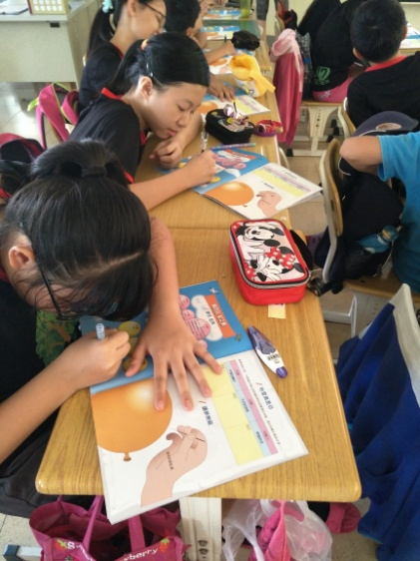 青春期的課題從國小六年級到國中、高中階段皆為重視，而課題從學生的**生理發展、認知發展、多元智能、人際關係、友伴關係、愛情議題、探究性別與性等多方面的課題為課程導向**。而課程的主軸與教材的設計經由專業人士延伸與發展，發展出一套有系統的教學模式，進而帶領孩子從課堂中學會多方面的課題，予以探討青春面向之問題。另外，講授者為擔任彩虹媽媽一職，將課堂透過簡報介紹和不斷詰問、實作、學習單構思來使學生有效學習。

